
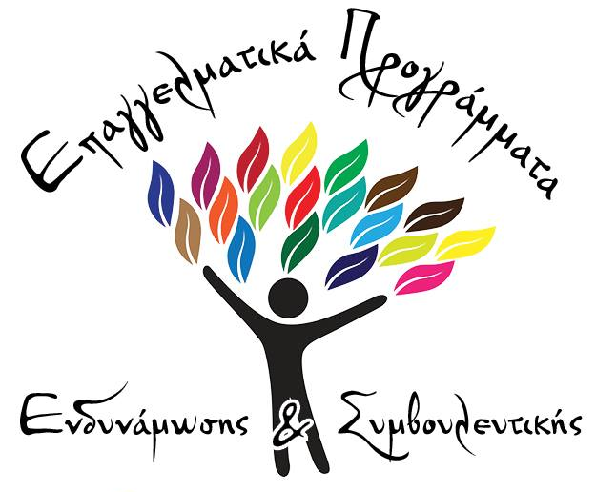

Μυτιλήνη, 26/08/2018

Σας καλωσορίζουμε στα δωρεάν επιμορφωτικά προγράμματα του Πανεπιστημίου Αιγαίου. Η εκδήλωση ενδιαφέροντος αποτελεί το πρώτο βήμα σε μια ατραπό, που βρίθει δυνατοτήτων, έντονων συναισθημάτων και καινοτόμων εμπειριών μάθησης.
Τα προγράμματα, που πρόκειται να πραγματοποιηθούν στην πόλη σας, δεν είναι απλώς ακαδημαϊκές διαλέξεις περί ψυχολογίας, συμβουλευτικής και προπονητικής ζωής, αλλά ένα διαρκές πολιτισμικό δρώμενο, το οποίο θα λαμβάνει χώρα παράλληλα με τα σεμινάρια: Επειδή η συμμετοχικότητα και το κοινωνικό κεφάλαιο, όταν πλαισιώνουν την εκπαιδευτική διαδικασία γίνονται βίωμα, καλή πρακτική και νοσταλγία.
Θεατρικές παραστάσεις, μουσικά σχήματα, φιλανθρωπικές δράσεις, παράφορες διδασκαλίες, όλα αναμιγνύονται, για να κεντρίσουν το κοινωνικό και ανθρωπιστικό αισθητήριο των συμμετεχόντων, έτσι ώστε η μάθηση να μετατραπεί σε κίνητρο και να εξαργυρωθεί σε πρωτοβουλία.
Εννέα πεντάωρες συναντήσεις (μία κάθε μήνα), από διδάσκοντες, που συνδυάζουν αρμονικά την επιστημονικότητα με την εμπειρία, το θεωρητικό με την πρακτική συμπεριφορά, το κλασικό με τις εναλλακτικές προσεγγίσεις, τη συγχρονικότητα με τις διαχρονικές ερμηνείες, τη διεπιστημονικότητα με την εξειδίκευση, τα ερευνητικά πορίσματα με τις παραδοσιακές πεποιθήσεις.
Κι όλα αυτά, επειδή στο Πανεπιστήμιο Αιγαίου, το πρώτο σύμφωνα με διεθνείς αξιολογήσεις Ίδρυμα της Ελλάδος, η γνώση σε κάθε της μορφή, από την ενορατική στην πειραματική και από την λαϊκή μέχρι την ελιτίστικη, είναι ενιαία και αδιαίρετη και συνοδεύεται από πράξη και αρετή.
Διαδώστε λοιπόν το όραμα της ανοιχτής εκπαίδευσης, των εμπειριών μάθησης και της εναλλακτικής διδασκαλίας, ώστε η ιδέα να μεταλαμπαδευτεί σε όλες τις περιοχές.
Λόγω των περιορισμένων πόρων και τις διαθεσιμότητας των αιθουσών δεν είναι δυνατόν να διοργανωθούν περισσότερα του ενός τμήματα σε κάθε πόλη (εκτός από Αθήνα και Θεσσαλονίκη). Όσοι το επιθυμείτε, μπορείτε εναλλακτικά να εγγραφείτε στην διαδικτυακή πλατφόρμα τηλεκπαίδευσης, η οποία παρέχει την ίδια ακριβώς ποιότητα μαθημάτων και οδηγεί σε βεβαίωση, συμπληρώνοντας την αντίστοιχη ΦΟΡΜΑ (https://goo.gl/ad7FjP). Τα μαθήματα στην πλατφόρμα τηλεκπαίδευσης είναι ΑΣΥΓΧΡΟΝΑ (μελετάτε με τους δικούς σας ρυθμούς μάθησης).
Επιπλέον, τα Προγράμματα Συμβουλευτικής και Επαγγελματικής Ενδυνάμωσης του Πανεπιστημίου Αιγαίου φροντίζουν ώστε να έχετε, εφόσον το επιθυμείτε, πολλαπλασιαστικά εκπαιδευτικά οφέλη, παράλληλα με τη δική μας δωρεάν κατάρτιση.
Όσοι από σας ενδιαφέρεστε για περαιτέρω εξειδίκευση κάντε κλικ στον παρακάτω σύνδεσμο https://goo.gl/q34f7b

Ο Επιστημονικά Υπεύθυνος και τα στελέχη των προγραμμάτων

